

Actividad | #2 | Diagrama de clases y Objetos

Lenguaje Unificado de Modelado

Ingeniería en Desarrollo de Software

TUTOR: Miguel Ángel Rodríguez Vega

ALUMNO: Alejandra Ibarra Carmona

FECHA: 12/01/2025

Índice

Introducción………………………………………3

Descripción……………………………………….3

Justificación………………………………………3

Desarrollo…………………………………………4

Conclusión………………………………………..4

Referencias……………………………………….4

Introducción

En esta actividad se estará realizando un diagrama de clases que va en conjunto con la actividad uno, también se dará la definición de diagrama de caso de uso, este diagrama implica una tecnica para capturar información respecto a los servicios que ofrece un sistema proporciona su entorno, cubre la vista de casos estáticos de un sistema. En este sentido también es importante el modelado y la organización del comportamiento del sistema ya que es modelado desde un punto de vista externo.

Por otra parte, el diagrama de clases nos muestra la estructura del sistema, subsistema o componente claro utilizando cada una de sus características, se considera más comúnmente en el desarrollo del software ya que cuenta con un aspecto similar al del diagrama de flujo por que las clases se representan en cuadros, este abarca una vista de diseño estático la notación que tiene se basa la mayor parte en el resto de los diagramas estructurales

Descripción

Un diagrama de clases principalmente contiene clases y relaciones, en este las clases se representan con un rectángulo y el diagrama se representa con varios rectángulos de este tipo y están conectados por líneas que asocian como se relacionan entre sí, este diagrama está indicado principalmente también como diagrama de estructura, otros se utilizan componentes modificados del diagrama de notación las relaciones son asociaciones que las representan a las relaciones estáticas sobre las clases, el nombre de asociación va sobre por debajo de la línea que representa, más sin embargo la multiplicidad se colocan cerca del final de una asociación, estos nos indican el numero de instancias de una clase vinculada a otra. La composición es un tipo de especial de agregación que denota una fuerte posesión entre la clase, la agregación en una relación en la que juega con un rol más importante de la clase parte ya que estas dependen una de otra.

Justificación

Los diagramas de objetos están vinculados con los diagramas de clases, un objeto es una instancia de una clase por lo que estos diagramas pueden ser vistos como una instancia de diagramas, estos describen la estructura estática de un sistema en un momento particular y son utilizados para probar la precisión en los diagramas de las clases.

También existen herramientas case que se denominan un conjunto de aplicaciones informáticas y claro estas se utilizan para automatizar las activades del ciclo de vida del desarrollo, existen un sinfín número de herramientas case que son disponibles para simplificar varias etapas en el desarrollo del ciclo de la vida del software algunas son herramientas de análisis, gestión de proyectos de herramientas de base de datos y por otra parte son conocidos como algunas herramientas de documentación. El uso de estas acelera el desarrollo del proyecto en aras de producir los resultados deseados, además de esto te ayuda a encontrar imperfecciones antes de proseguir con la siguiente etapa del desarrollo.

Desarrollo

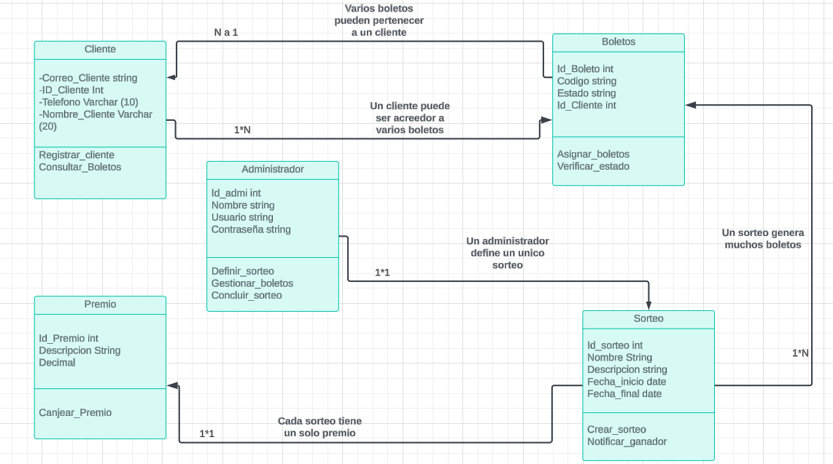

Conclusión

En esta actividad se mostró que se realizó un diagrama de clases para el desarrollo de un sistema de sorteo en una tienda departamental ya que este diagrama es una parte fundamental para el mismo, se considera muy importante en UML ya que su estructura es muy compleja y se utiliza para representar los elementos que componentes de un sistema de información de un punto de vista estático.

Es importante que por una misma razón este diagrama no incluye la forma en la que se comportan a lo largo de la ejecución de los distintos elementos, esta función se puede representar a través de un diagrama de comportamiento, el diagrama de clases también está orientado a objetos ya que definen las clases que se utilizaran cuando se pase a la fase de construcción y la manera en la que se relacionan.